第一部分 静电场
专题1.1库仑定律（基础篇）
一．选择题
1．（2019广东省广州市下学期一模）如图，正点电荷固定在O点，以O为圆心的同心圆上有a、b、c三点，一质量为m、电荷量为-q的粒子仅在电场力作用下从a点运动到b点，速率分别为v_{a}、v_{b}。若a、b的电势分别为φ_{a}、φ_{b}，则（ ）

A．a、c两点电场强度相同 B．粒子的比荷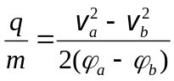
C．粒子在a点的加速度大于在b点的加速度 D．粒子从a点移到b点，电场力做正功，电势能减少
2．（6分）（2019湖南长郡中学等四校5月模拟）与行星绕太阳做匀速周运动类似，处于基态的氢原子的核外电子绕核做匀速圆周运动，其轨道半径为r₁，速度为v₀，加速度为a₁，周期为T₁，形成的环形电流为I₁；处于n＝2的激发态的氢原子的核外电子绕核做匀速圆周运动，其轨道半径为r₂，速度为v₂，加速度为a₂，周期为T₂，形成的环形电流为I₂．已知r₁：r₂＝1：4，则以下关系正确的是（ ）
A．v₁：v₂＝2：1 B．a₁：a₂＝4：1 C．T₁：T₂＝1：4 D．I₁：I₂＝8：1
3．（2019北京西城期末）一带电粒子q射入固定在O点的点电荷Q的电场中，粒子只受电场力作用，运动轨迹如图中曲线所示，且OB<OA<OC。下列说法正确的是（ ）
O
A
C

A．q与Q带同种电荷
B．q在A点的加速度大于在B点的加速度
C．q在B点的速度大于在C点的速度
D．q在B点的电势能大于在C点的电势能
4.（2019浙江检测）A、B两带电小球,电量分别为+q、+9q,质量分别为m₁和m₂,如图所示,用两根不可伸长的绝缘细线悬挂于O点,静止时A、B两球处于同一水平线上,其中O点到A球的间距OA=2L,∠AOB=90°,∠OAB=60°,C是AB连线上一点且在O点的正下方,带电小球均可视为点电荷,静电力常量为k,则下列说法正确的是( )
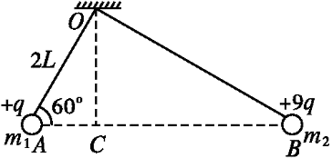
A．A、B间的库仑力F=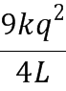
B．A、B两球的质量之比为1∶3
C．C点的电场强度为零
D．若仅互换A、B两球的带电量,则A、B两球位置将不再处于同一水平线上
5.（2018浙江十校联盟）如图所示，a、b、c为真空中三个带电小球，b球带电量为+Q，用绝缘支架固定，ac两小球用绝缘细线悬挂，处于平衡状态时三小球球心等高，且a、b和b、c间距离相等。悬挂a小球的细线向左倾斜，悬挂c小球的细线竖直（ ）
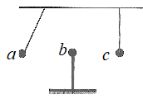
A．a、b、c三小球带同种电荷 B．a、c两小球带异种电荷
C．a小球带电量为-4Q D．c小球带电量为+4Q
6. （2018浙江名校协作体）如图所示，质量为m、电荷量为Q的带电小球A用绝缘细线悬挂于O点，另一个带电量也为Q的带电小球B固定于O点的正下方，已知绳长OA为2l，O到B点的距离为l，平衡时AB带电小球处于同一高度，已知重力加速度为g，静电力常量为k。则（ ）
A
B
O
A. A、B间库仑力大小为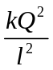 B．A、B间库仑力大小为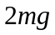
C. 细线拉力大小为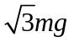 D．细线拉力大小为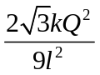
7.(2017·湖南长沙模拟)下列说法正确的是( )
A.库仑定律F＝k中k的数值是库仑用油滴实验测得的
B.元电荷e的数值是由密立根用扭秤实验测得的
C.感应起电和摩擦起电都是电荷从物体的一部分转移到另一部分
D.电子的电荷量与电子的质量之比叫做电子的比荷
8.两个分别带有电荷量－Q和＋5Q的相同金属小球(均可视为点电荷)，固定在相距为r的两处，它们间库仑力的大小为F，两小球相互接触后将其固定距离变为，则两球间库仑力的大小为( )
A. B. C. D.
9.(2017·扬州一模)如图所示，一质量为m的带电小球A用长度为l的绝缘丝质细线悬挂于天花板上的O点，在O点的正下方l处的绝缘支架上固定一个与A带同种电荷的小球B，两个带电小球都可视为点电荷。已知小球A静止时丝线OA与竖直方向的夹角为60°，设丝线中拉力为T，小球所受库仑力为F，下列关系式正确的是( )
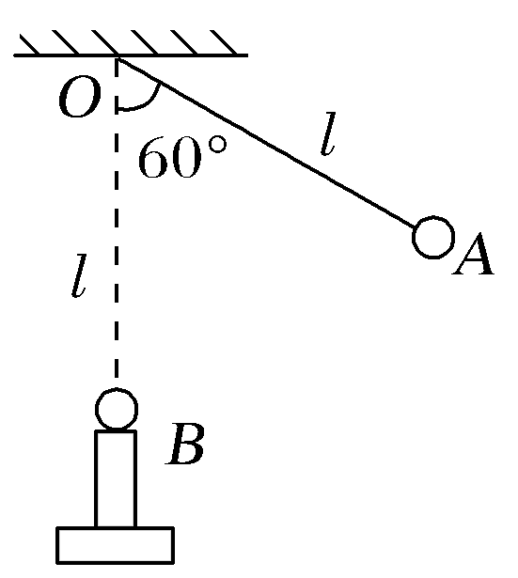
A.T＝mg B.T＝mg C.F＝mg D.F＝mg
10.如图所示，在一条直线上有两个相距0.4 m的点电荷A、B，A带电＋Q，B带电－9Q。现引入第三个点电荷C，恰好使三个点电荷均在电场力的作用下处于平衡状态，则C的带电性质及位置应为( )
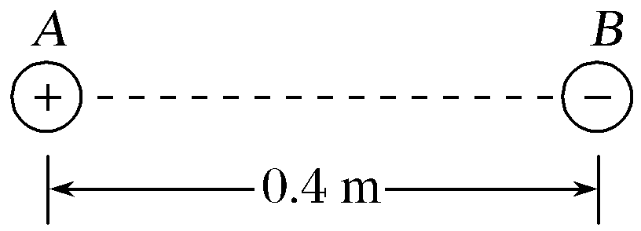
A.正，B的右边0.4 m处 B.正，B的左边0.2 m处
C.负，A的左边0.2 m处 D.负，A的右边0.2 m处
11.(2017·湖北荆州模拟)三个相同的金属小球1、2、3分别置于绝缘支架上，各球之间的距离远大于小球的直径。球1的带电荷量为q，球2的带电荷量为nq，球3不带电且离球1和球2很远，此时球1、2之间作用力的大小为F。现使球3先与球2接触，再与球1接触，然后将球3移至远处，此时1、2之间作用力的大小仍为F，方向不变，由此可知( )
A.n＝3 B.n＝4 C.n＝5 D.n＝6
12.(2017·牡丹江重点高中一联)两个可自由移动的点电荷分别放在A、B两处，如图所示。A处电荷带正电荷量Q₁，B处电荷带负电荷量Q₂，且|Q₂|＝4Q₁，另取一个可以自由移动的点电荷Q₃，放在AB直线上，欲使整个系统处于平衡状态，则( )
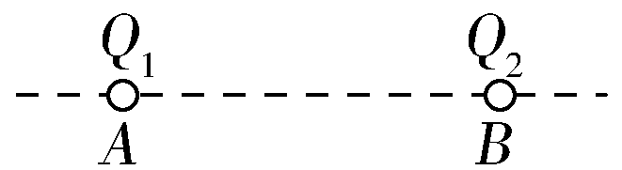
A.Q₃为负电荷，且放于A左方 B.Q₃为负电荷，且放于B右方
C.Q₃为正电荷，且放于A、B之间 D.Q₃为正电荷，且放于B右方
13.(多选)用细绳拴一个质量为m带正电的小球B，另一带正电小球A固定在绝缘竖直墙上，A、B两球与地面的高度均为h，小球B在重力、拉力和库仑力的作用下静止不动，如图所示。现将细绳剪断后( )
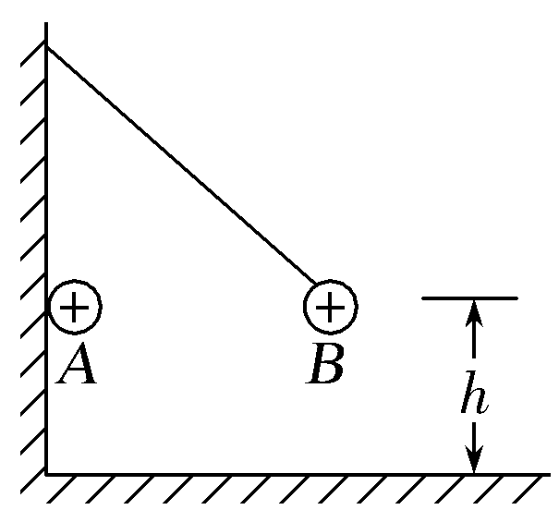
A.小球B在细绳剪断瞬间开始做平抛运动
B.小球B在细绳剪断瞬间加速度大于g
C.小球B落地的时间小于
D.小球B落地的速度大于
14．如图所示，绝缘水平地面上固定一个光滑绝缘斜面，斜面与水平面的夹角θ＝30°。一根轻质绝缘细线的一端固定在斜面顶端，另一端系有一个带电小球A，细线与斜面平行，且小球A正好静止在斜面中点。在小球A的正下方地面处固定放置一带电小球B，两球相距为d。已知两球的质量均为m、电荷量均为＋q，静电力常量为k，重力加速度为g，两球均可视为点电荷。则下列说法不正确的是( )
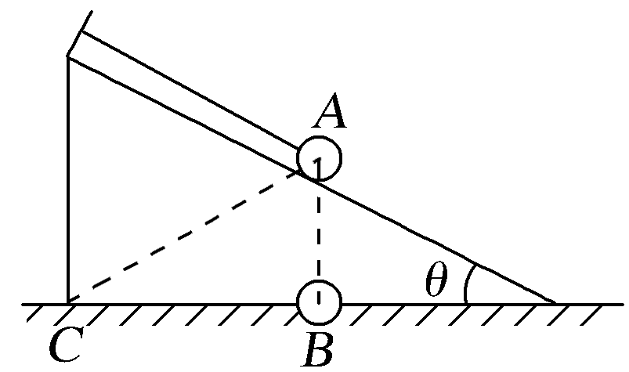
A．两球之间库仑力F＝k
B．＝时，斜面对小球A的支持力
C．＝时，细线上拉力为0
D. 将小球B移到斜面底面左端C点，＝2时，斜面对小球A的支持力为0
二. 计算题
1.如图所示，空中有三个点电荷A、B、C.A和B所带电荷量为＋Q，C所带电荷量为－Q，AB连线水平长度为L，C围绕A、B连线中心O在竖直面内做匀速圆周运动，OC之间的距离为，不计重力，静电力常量为k.求：
(1)电荷C做圆周运动的向心力；
(2)电荷C运动的角速度．
